**SETOR DE PSICOLOGIA – Psicóloga Joslaine Kelly Santos Fagundes**

Relatório de evidências realizadas pelo setor de psicologia junto aos acolhidos do Lar São Vicente de Paulo no mês de SETEMBRO/2023.

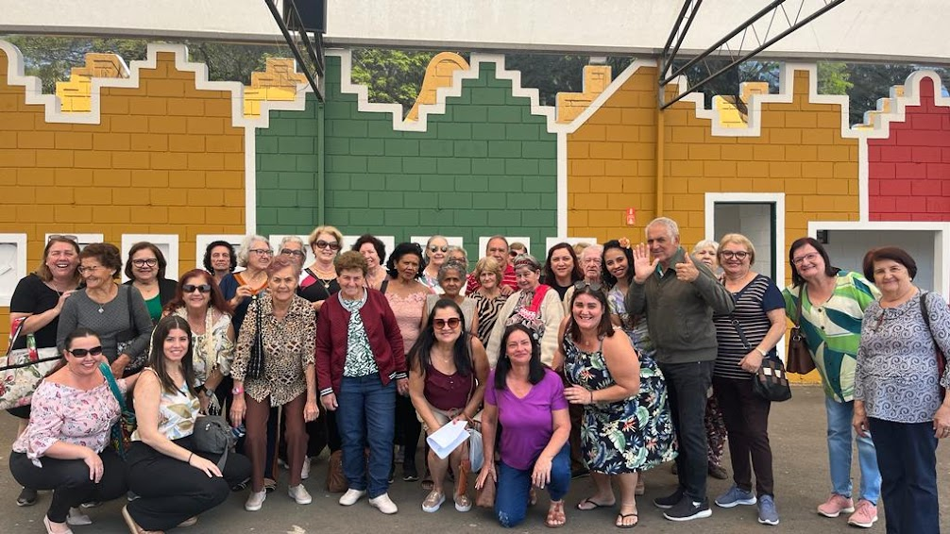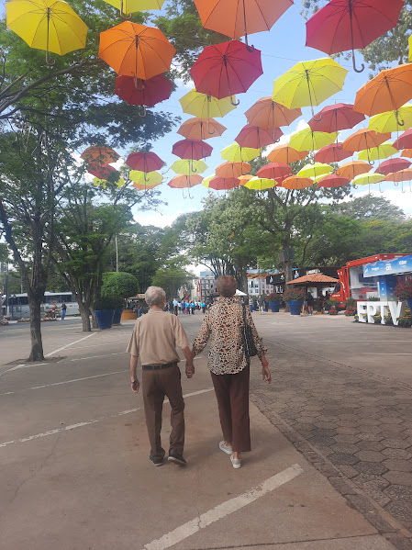No dia primeiro de setembro, fizemos um passeio juntamente com o grupo do CRAS do município para a cidade de Holambra, no evento “Expoflora”. Levamos 4 idosos, dos quais tinham condições físicas e aptos a realizar esse passeio. Foi bastante proveitoso proporcionar esse entretenimento para eles, depois de muito tempo sem realizar passeios externos. Aproveitaram cada segundo da viagem e do passeio lá no local.

Trabalhei estimulação cognitiva com os idosos da enfermaria, através de desenho com estímulo de cores, com o intuito de oferecer desenvolvimento de noção de espaço, coordenação motora e raciocínio lógico. Através do desenho, pude avaliar e observar compressão de regras, flexibilidade do pensando e aceitação da realidade. Em todos os atendimentos, há como trabalhar a escuta ativam proporcionando um ambiente seguro e acolhedor ao atendido.

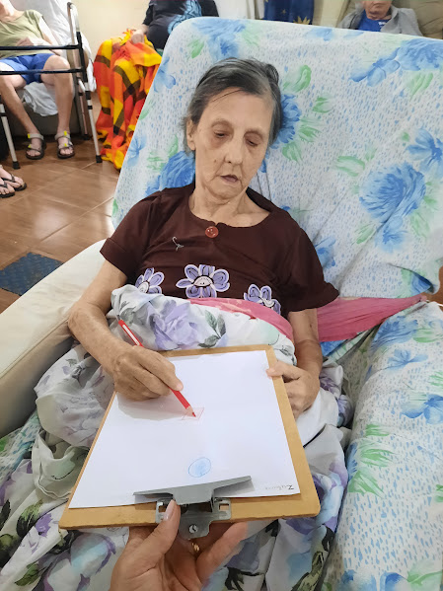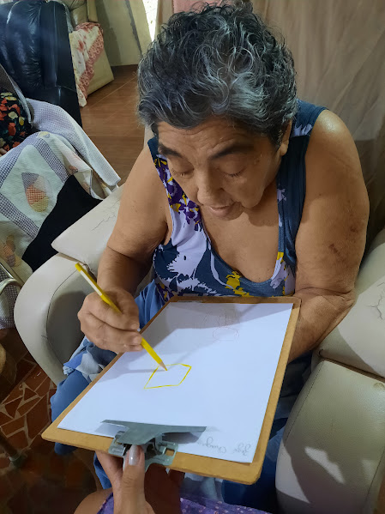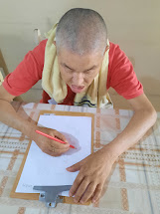

Nos dia 10 a 15 desse mês, estava de recesso das atividades do Lar.

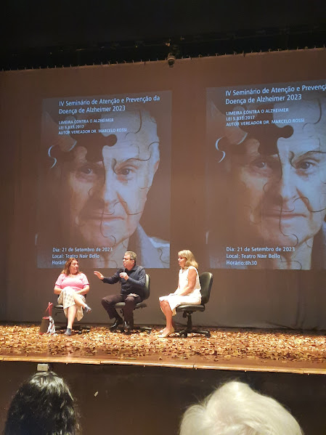No dia 21 de setembro, participei de um evento com o título “Atenção e Prevenção da Doença de Alzheimer” com carga horária de 4 horas. A discussão foi em torno dos estágios da patologia desde os primeiros sinais, quais são os motivos de preocupação, até o último estágio da doença. Foi tratadas questões de envelhecimento saudável e prevenção com estimulação cognitiva precoce e constante.

Nessa semana também participei de um treinamento com o tema “Comunicação Não Violenta” com duas facilitadoras do CEPROSOM, sendo esse o primeiro módulo com carga horária de 3 horas. Foi um treinamento prático com teoria e aplicação entre os participantes.

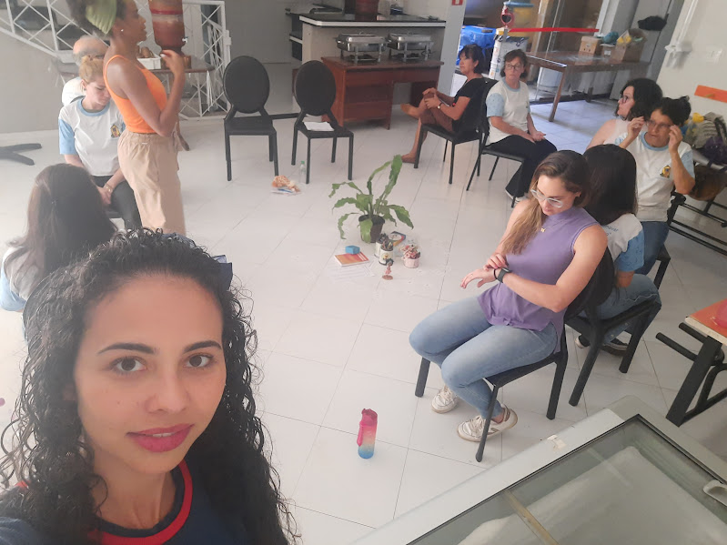

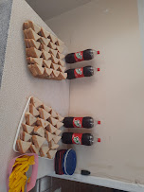

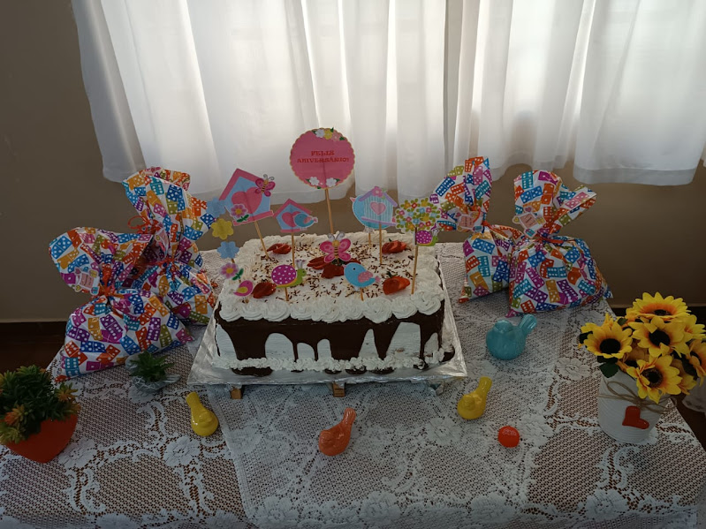No dia 28, foi realizada a festa em comemoração aos aniversariantes do mês. Nesse mês de setembro, comemoramos a vida de 5 acolhidos,

Durante o mês de setembro, foi realizada escuta terapêutica e acolhimento direcionado com os moradores da entidade que apresentaram demanda pessoal, ou vindas a partir de solicitação da equipe. Foram realizadas resolução de conflitos internos de relacionamento ou comportamento e, alguns ainda continuam em acompanhamento. Casos como esse e demais demandas que surgem diariamente sendo pessoais ou de cunho comportamental, são passados pela equipe ou pelos próprios moradores e são sempre tratados com prioridade.

Também foram realizadas chamadas de vídeos/ligações e contato com os familiares e amigos conhecidos dos acolhidos através do celular para manutenção e fortalecimentos dos vínculos entre as partes.

Iracemápolis, 05 de outubro de 2023

Lar São Vicente de Paulo

Joslaine Kelly Santos Fagundes

Psicóloga - CRP 06/132.369